2021. 3. 15. – hétfő
Szisztok Gyerekek!
Mivel ma MÁRCIUS 15.-e van, a magyar szabadság ünnepe, ezért a mai napon ezzel a témával fogunk foglalkozni. Készítettem Nektek egy kis összeállítást ezzel a nappal kapcsolatban. Olvassatok figyelmesen, jövő órán kérdéseket kaptok az olvasmánnyal kapcsolatban.

Március 15.,
a magyar szabadság ünnepe

Mit ünneplünk március 15-én?
Az 1848-49-es magyar forradalom és szabadságharc ünnepe, a magyar sajtó napja.
Azokra a márciusi ifjakra emlékezünk, akik 1848-ban fellázadtak az idegen elnyomás alatt élő magyar emberek szabadságáért.
1848-ban ezen a napon tört ki a forradalom Pesten, és ekkor nyomtatták ki az első szabad sajtó termékeit, a 12 pontot és a Nemzeti dalt.

Mi ma a forradalom jelképe?
A forradalom hőseinek emlékére nemzetiszínű zászlókkal díszítjük az épületeket, köztereket, és kokárdát tűzünk a ruhánkra.
Március 15-én minden megemlékező kokárdát tűz a ruhájára. Az első kokárdát Szendrey Júlia (Petőfi Sándor felesége) varrta és tűzte Petőfi mellére. A piros az erőt, a fehér a hűséget, a zöld a reményt jelképezi. Ma a Petőfi első, szalagból készített kokárdáját, egy nemzetiszín szalagból varrt rózsát a Magyar Nemzet Múzeum őrzi.

Kiket neveztek márciusi ifjaknak?
Az 1848-49-es forradalom és szabadságharc előkészítésében, valamint az 1848. március 15-i eseményekben részt vett, 30 évnél fiatalabb személyeket nevezték így. Petőfi Sándor és barátai is a márciusi ifjak közé tartoztak: Vasvári Pál, Irinyi József, Jókai Mór író. Petőfi saját költeményének, a Nemzeti dalnak az elszavalásával buzdította a magyar embereket. Törzshelyük volt a pesti Pilvax kávéház, innen indultak forradalmi útjukra is.

Mi is történt március 15-én?
1848. március 15.- ezen a napon Pesten forradalom zajlott. Petőfi Sándor és fiatal társai – a márciusi ifjak– a Pilvax kávéházból indultak el történelmi útjukra. Először az egyetemeket járták végig, majd lefoglalták a Landerer és Heckenast nyomdájának egyik gépét, és kinyomtatták a Nemzeti dalt és a 12 pontot ( követeléseiket ), és kiszabadították Táncsics Mihályt.
Petőfi Sándor: Nemzeti dal

Talpra magyar, hí a haza!
Itt az idő, most vagy soha!
Rabok legyünk vagy szabadok?
Ez a kérdés, válasszatok! –
A magyarok istenére
Esküszünk,
Esküszünk, hogy rabok tovább
Nem leszünk!

Rabok voltunk mostanáig,
Kárhozottak ősapáink,
Kik szabadon éltek-haltak,
Szolgaföldben nem nyughatnak.
A magyarok istenére
Esküszünk,
Esküszünk, hogy rabok tovább
Nem leszünk!

Sehonnai bitang ember,
Ki most, ha kell, halni nem mer,
Kinek drágább rongy élete,
Mint a haza becsülete.
A magyarok istenére
Esküszünk,
Esküszünk, hogy rabok tovább
Nem leszünk!

Fényesebb a láncnál a kard,
Jobban ékesíti a kart,
És mi mégis láncot hordtunk!
Ide veled, régi kardunk!
A magyarok istenére
Esküszünk,
Esküszünk, hogy rabok tovább
Nem leszünk!

A magyar név megint szép lesz,
Méltó régi nagy hiréhez;
Mit rákentek a századok,
Lemossuk a gyalázatot!
A magyarok istenére
Esküszünk,
Esküszünk, hogy rabok tovább
Nem leszünk!

Hol sírjaink domborulnak,
Unokáink leborulnak,
És áldó imádság mellett
Mondják el szent neveinket.
A magyarok istenére
Esküszünk,
Esküszünk, hogy rabok tovább
Nem leszünk!

(Pest, 1848. március 13.)
Az a 12 pont, avagy Mit kiván a magyar nemzet.

Legyen béke, szabadság és egyetértés.
- Kivánjuk a’ sajtó szabadságát, censura eltörlését.
- Felelős ministeriumot Buda-Pesten.
- Évenkintiországgyülést Pesten.
- Törvény előtti egyenlőséget polgári és vallási tekintetben.
- Nemzeti őrsereg.
- Közös teherviselés.
- Urbéri viszonyok megszüntetése.
- Esküdtszék, képviselet egyenlőség alapján.
- Nemzeti Bank.
- A’ katonaság esküdjék meg az alkotmányra, magyar katonáinkat ne vigyék külföldre, a’ külföldieket vigyék el tőlünk.
- A’ politikai statusfoglyok szabadon bocsáttassanak.
- Unio

Egyenlőség, szabadság, testvériség!
(ez a szöveg eredeti, akkori helyesírással közölve)

A forradalom nagy alakjai: gr. Széchenyi István, Kossuth Lajos és Petőfi Sándor
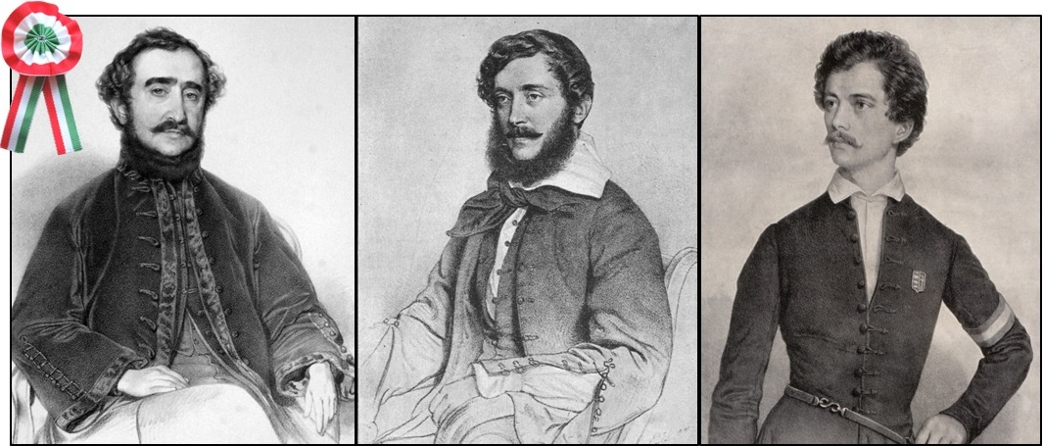

1. Gróf Széchenyi István- magyar nemes ember volt, aki sokat tett a magyar népért : ő álmodta meg az első hidat, amely összeköti ma is Pestet Budával, a Lánchidat. Ezért ma is Széchenyi Lánchíd a neve, habár maga Széchenyi egyszer sem járt át rajta.

2. Kossuth Lajos államférfi volt a magyar forradalom és szabadságharc szellemi vezére, a forradalom után létrejött magyar kormány pénzügyminisztere, később Magyarország kormányzója.

3. Petőfi Sándor magyar költő, a márciusi ifjúság tagja, aki március 15-én maga szavalta el többször is a Nemzeti dal című versét, és ezzel a pesti forradalom vezéregyénisége lett. A harcokban is részt vett a szabadságharc alatt, itt eltűnt örökre.

A szabadságharc vége volt már a fegyverletétel Világosnál 1849. augusztus 13-án.
1849. október 6-án Aradon végezték ki a szabadságharc 13 tábornokát, ezzel vetve véget a szabadságharcnak. Ők az aradi 13 vértanúk.

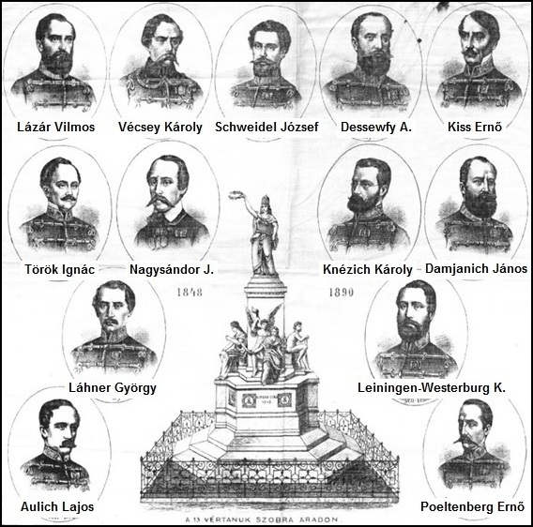

A szabadságharc nagy vezérei:

Bem József lengyel vezér, Gábor Áron háromszéki székely ágyúöntő
akit a katonái Bem apónak hívtak
